數學領域六上第6單元（6-1）教案
領域/科目 |  |  |  | 數學 |  |  | 設計者 | 江品禾
實施年級 |  |  |  | 六上 |  |  | 教學時間 | 40分鐘
活動名稱 |  |  |  | 扇形的周長和面積
設計依據
學習重點 | 學習表現 | s-Ⅲ-2認識圓周率的意義，理解圓面積、圓周長、扇形面積與弧長之計算方式。 |  |  | 總綱與領綱之核心素養 | ●A1身心素質與自我精進  數-E-A1具備喜歡數學、對數學世界好奇、有積極主動的學習態度，並能將數學語言運用於日常生活中。  ●A2系統思考與解決問題  數-E-A2具備基本的算術操作能力、並能指認基本的形體與相對關係，在日常生活情境中，用數學表述與解決問題。  ●A3規劃執行與創新應變  數-E-A3能觀察出日常生活問題和數學的關聯，並能嘗試與擬訂解決問題的計畫。在解決問題之後，能轉化數學解答於日常生活的應用。  ●B1符號運用與溝通表達  數-E-B1具備日常語言與數字及算術符號之間的轉換能力，並能熟練操作日常使用之度量衡及時間，認識日常經驗中的幾何形體，並能以符號表示公式。  ●C1道德實踐與公民意識  數-E-C1具備從證據討論事情，以及和他人有條理溝通的態度。  ●C2人際關係與團隊合作  數-E-C2樂於與他人合作解決問題並尊重不同的問題解決想法。  ●C3多元文化與國際理解  數-E-C3具備理解與關心多元文化或語言的數學表徵的素養，並與自己的語言文化比較。
學習重點 | 學習內容 | S-6-3圓周率、圓周長、圓面積、扇形面積：用分割說明圓面積公式。求扇形弧長與面積。知道以下三個比相等：（1）圓心角：360；（2）扇形弧長：圓周長；（3）扇形面積：圓面積，但應用問題只處理用（1）求弧長或面積。 |  |  | 總綱與領綱之核心素養
融入議題與其實質內涵 |  | ●人權教育  人E5欣賞、包容個別差異並尊重自己與他人的權利。  ●品德教育  品E3溝通合作與和諧人際關係。  ●生涯規劃教育  涯E12學習解決問題與做決定的能力。  ●多元文化教育  多E4理解到不同文化共存的事實。  多E6了解各文化間的多樣性與差異性。  ●閱讀素養教育  閱E1認識一般生活情境中需要使用的，以及學習學科基礎知識所應具備的字詞彙。  閱E13願意廣泛接觸不同類型及不同學科主題的文本。  ●國際教育  國E1了解我國與世界其他國家的文化特質。  國E4了解國際文化的多樣性。  國E6區辨衝突與和平的特質。
與其他領域/科目的連結 |  | 國語、健康與體育、社會、自然科學、綜合活動
教材  來源 |  | ●南一版數學六上第6單元
教學設備/資源 |  | ●課本、習作  ●電子書
學習目標
※理解「圓心角：周角」、「扇形弧長：圓周長」和「扇形面積：圓面積」，這三個比的比值都相同。
教學活動設計
教學活動內容及實施方式 |  |  |  |  |  |  |  |  | 時間 | 評量方式
●上課前，教師可以先介紹單元首頁的照片，提高兒童學習的興趣，再以照  片下方的問題引發兒童學習本單元概念的動機。兒童不必馬上解決問題，待學完本單元才回顧解題，可獲得自我解決問題的成就感  ●以前學過的是依據先備經驗所設計的題目，教師可以視情況給予兒童練習  ，複習之前所學。  ●單元首頁有學習前的學習要點，提供教師於授課前掌握內容重點，便於調  整教學的深度或廣度。  【活動1】圓心角、弧長和面積的關係  ○理解「圓心角：周角」、「扇形弧長：圓周長」和「扇形面積：圓面積」，  這三個比的比值都相同  ●布題一：拿出附件的圖卡，把圓心角45°、90°和180°且半徑相等的扇形疊疊看。  ․把圓心角45°和90°或180°的扇形疊疊看，當圓心角改變時，扇形弧長會怎  麼變化？ （配合附件 P16）  ․兒童分組討論、發表。如：  ①把圓心角 45°和 90°的扇形疊疊看，圓心角 90°是圓心角 45°的2 倍，  弧長也是 2 倍。  ②把圓心角 45°和 180°的扇形疊疊看，圓心角 180°是圓心角 45°的4 倍，弧長也是 4 倍。  ․把圓心角45°和90°或180°的扇形疊疊看，當圓心角改變時，扇形面積會怎  麼變化？（配合附件 P17）  ․兒童分組討論、發表。如：  ①把圓心角45°和90°的扇形疊疊看，圓心角 90°是圓心角 45°的2倍，  面積也是 2倍。  ②把圓心角45°和180°的扇形疊疊看，圓心角180°是圓心角45°的4 倍，  面積也是 4倍。  ․把圓心角90°和180°的扇形疊疊看，說說看，你發現了什麼？  ․兒童分組討論、發表。如：  ①圓心角180°是圓心角90°的2倍，弧長也是2倍。  ②圓心角180°是圓心角90°的2倍，面積也是2倍。  ●布題二：承布題一，觀察扇形 ，並完成下表。  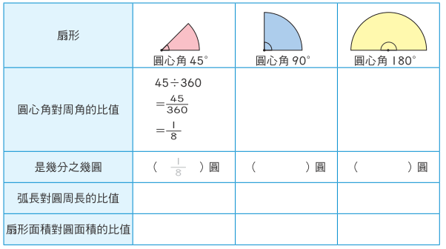  ․兒童分組討論、發表。如：  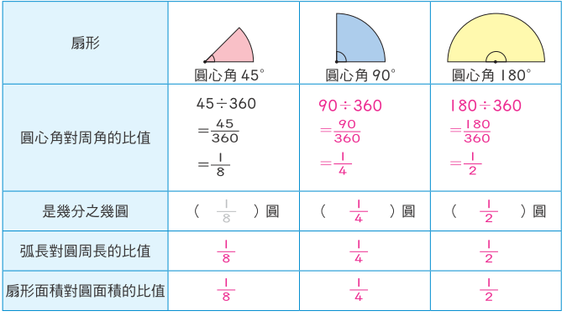  ․觀察表格內的數，說說看，你發現了什麼？  ․兒童分組討論、發表。如：圓心角對周角、扇形弧長對圓周長和扇形面積  對圓面積的比值都相同。  ․教師歸納：在半徑相等的扇形中，「圓心角：周角」、「扇形弧長：圓周長」和「扇形面積：圓面積」，這三個比的比值都相同，從比值就可以知道  這個扇形是幾分之幾圓。  ․兒童聆聽並凝聚共識。  ●試試看：  ➊  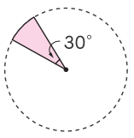 扇形圓心角對周角的比值是（ ）。  ➋  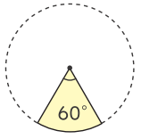 扇形弧長對圓周長的比值是（ ）。  ➌  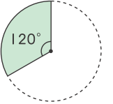 扇形面積對圓面積的比值是（ ）。  ․兒童各自解題、發表。如：  ➊圓心角是 30°。  30÷360＝＝  扇形圓心角對周角的比值是（ ）。或  ➋圓心角是 60°。  60÷360＝＝  扇形弧長對圓周長的比值是（ ）。或  ➌圓心角是 120°。  120÷360＝＝  扇形面積對圓面積的比值是（ ）。或  ～第一節結束/共5節～ |  |  |  |  |  |  |  |  | 4  12  18  6  7  6 | ●態度檢核  ●口頭發表  ●參與討論  ●口頭發表  ●態度檢核  ●參與討論  ●口頭發表  ●態度檢核  ●實作表現  ●口頭發表
參考資料 |  |  | ●南一版數學六上教師手冊

